GUIA DE APRENDIZAJE GRADO 2°- Sección 1

AREA ESPAÑOL

1. Tiempo de leer. Lee y responde:

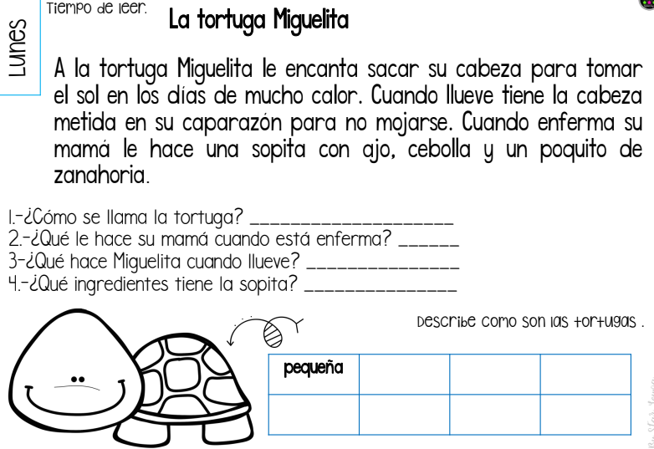

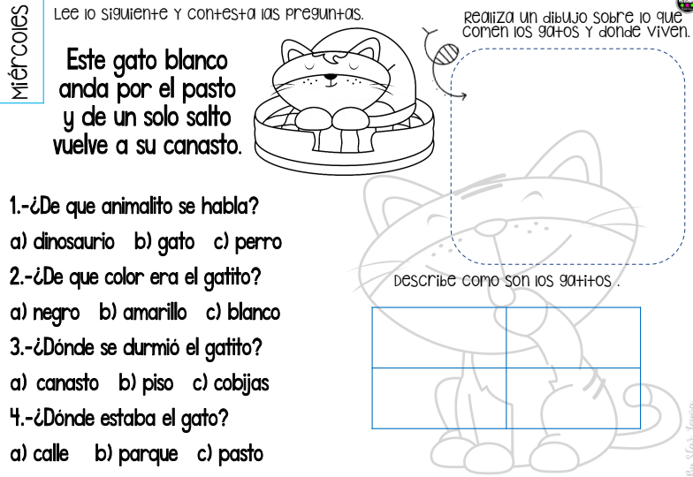2.

1. 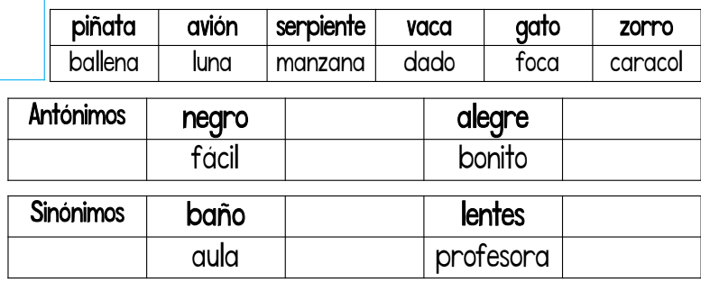Ordena alfabéticamente las siguientes palabras:
2. Realiza las siguientes descripciones:

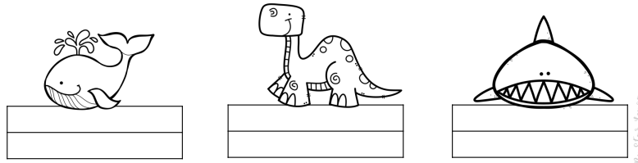

1. Completa la reseña con las siguientes palabras:

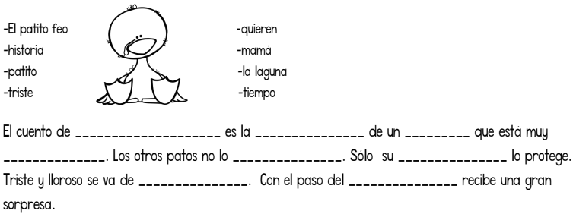

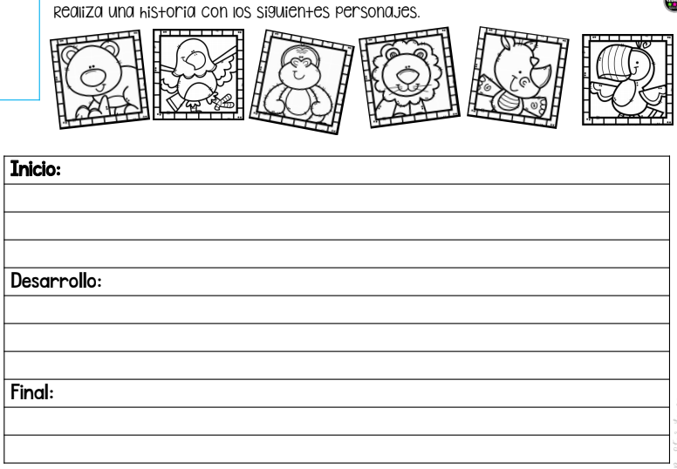5.

1. Estudia las siguientes combinaciones:

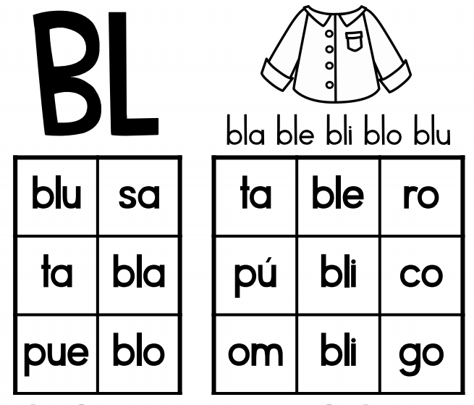

PEGA PALABRAS CON BL

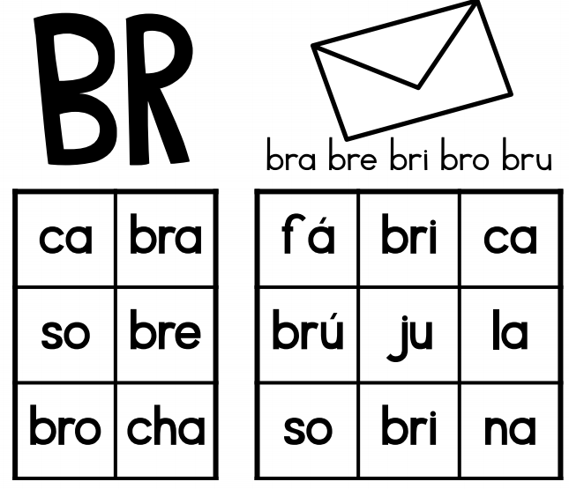

PEGA PALABRAS CON BR

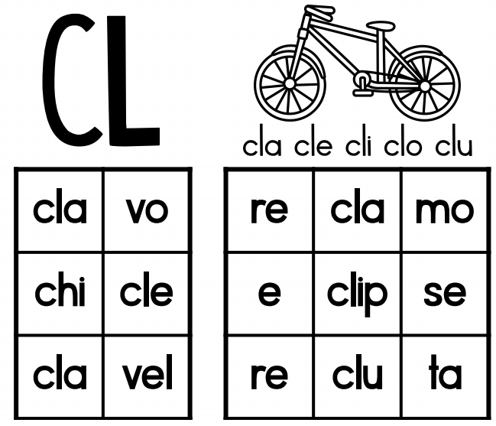

PEGA PALABRAS CON CL

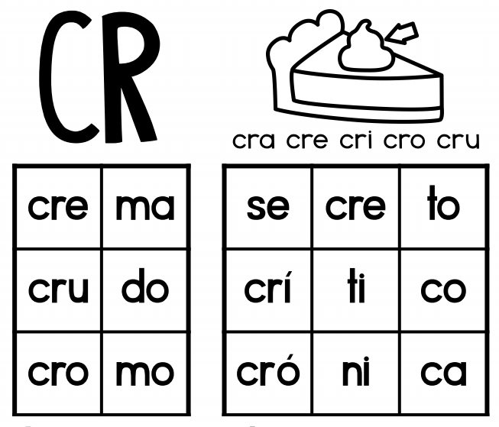

PEGA PALABRAS CON CR

1. Completa con la consonante que hace falta:

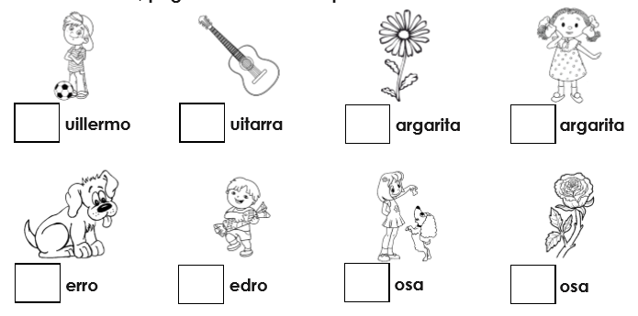

1. Escribe el nombre de las imágenes en la parte de la tabla que le corresponda:

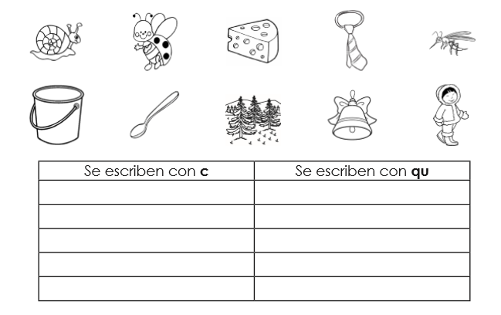

1. Localiza en la sopa de letras los nombres de las imágenes y enciérralas con diferentes colores:

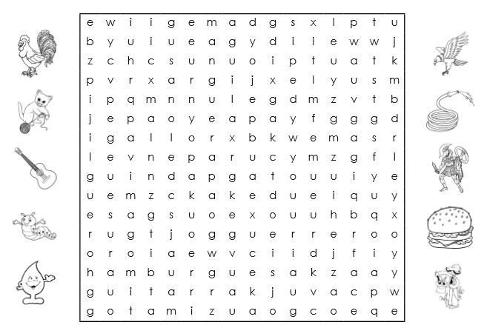

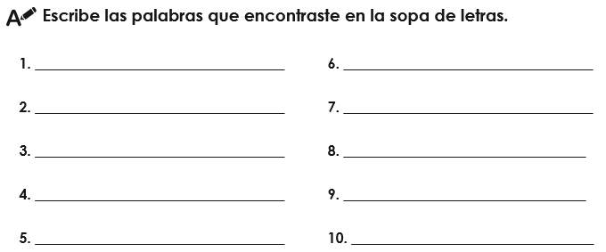

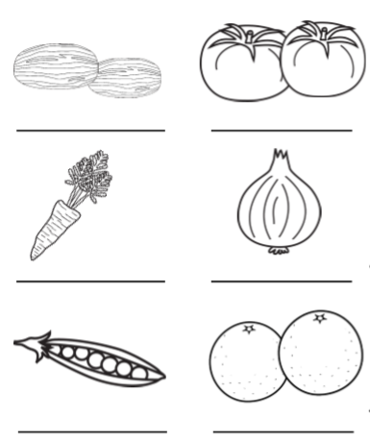

1. Escribe el nombre de cada imagen, utilizando el, la, los, las:

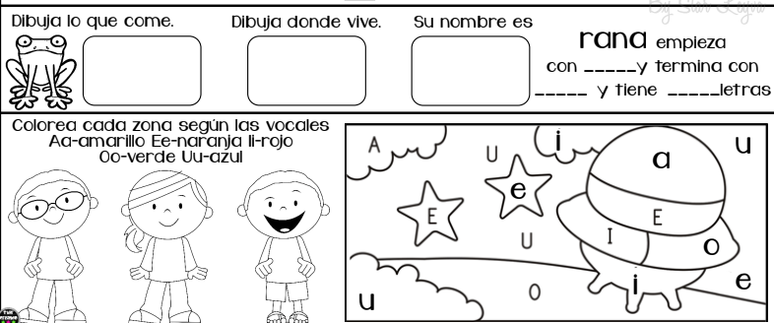

**AREA MATEMATICAS**

1. 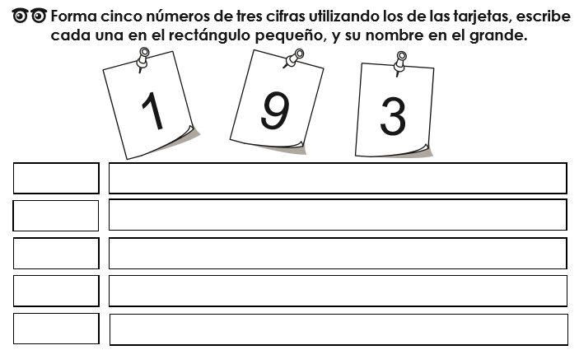

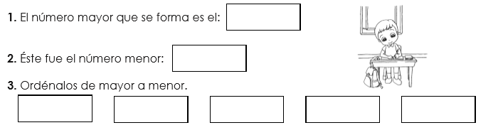

1. 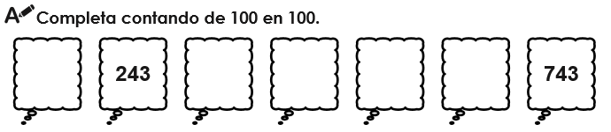
2. Completa

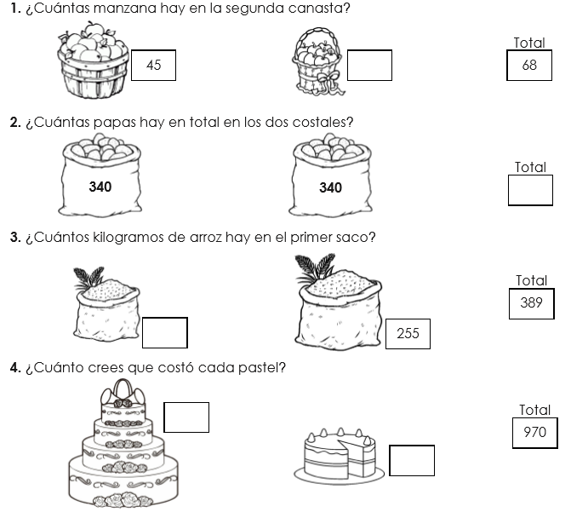

1. 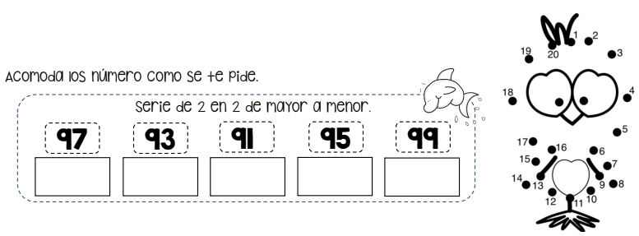
2. 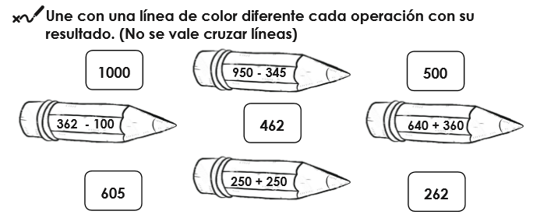
3. Escribe el nombre de cada figura geométrica para completar el crucigrama:

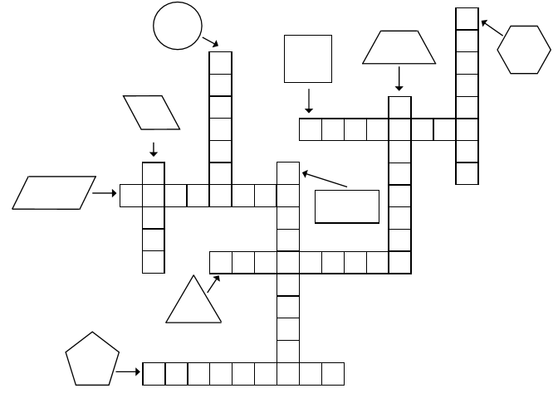

1. Observa y resuelve las siguientes operaciones:

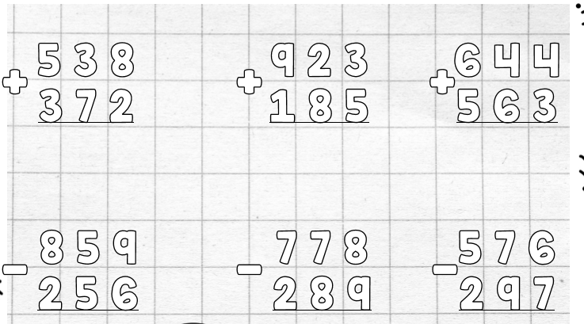

1. 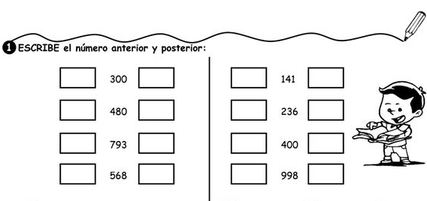 Completa

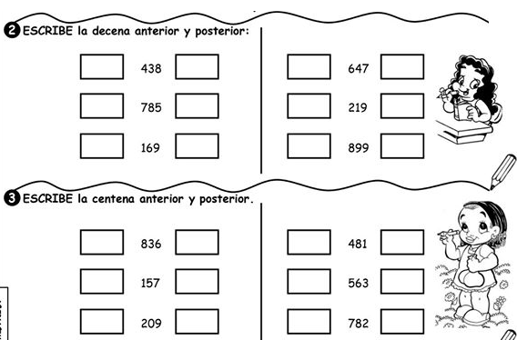

1. 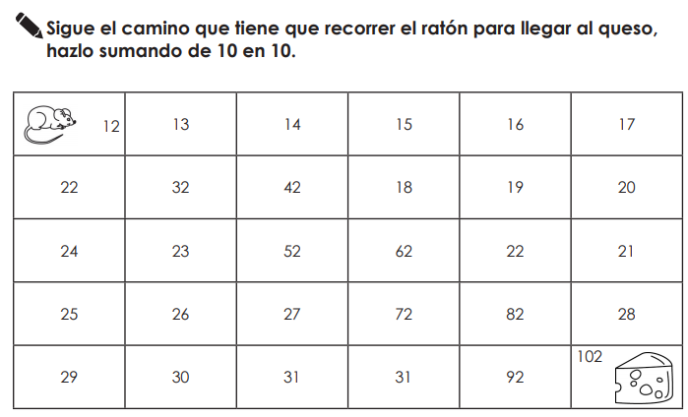
2. 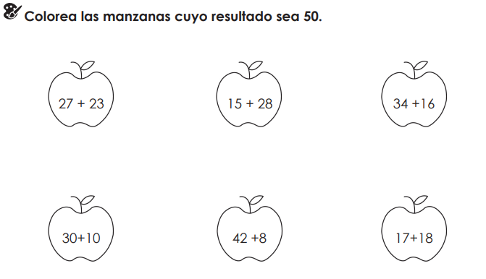

A**REAS INTEGRADAS**

**CIENCIAS NATURALES**

1. resuelve la siguiente sopa de letras:

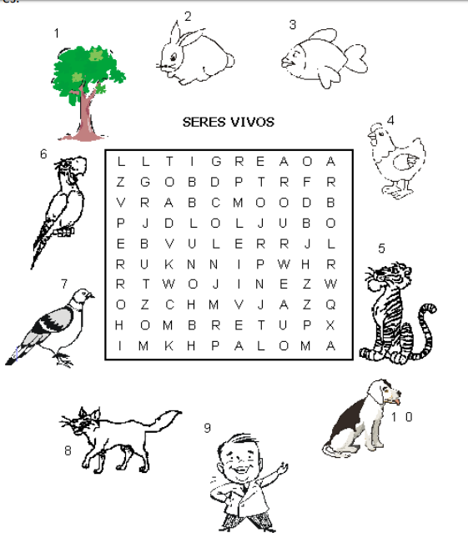

1. Ahora encuentra 9 seres NO VIVOS:

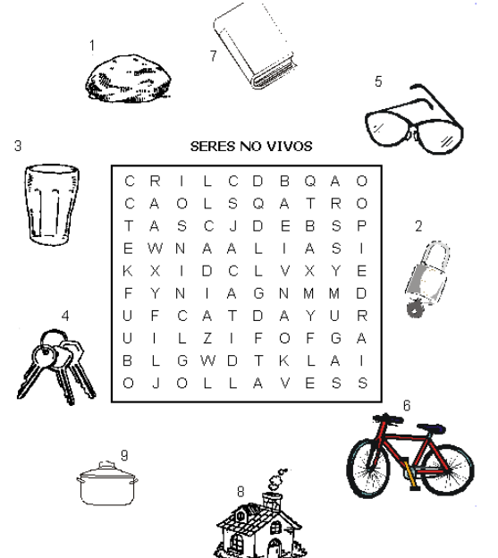

1. Completa las partes de la cara y completa el rostro de la niña y el niño:

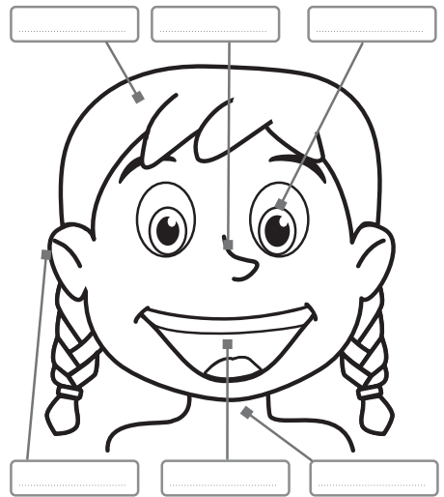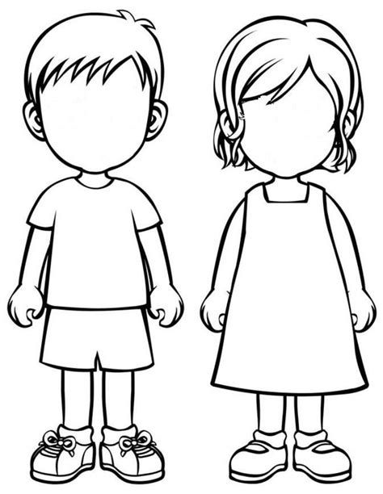

1. Colorea los cinco sentidos y escribe el nombre en el dibujo de la parte de abajo:

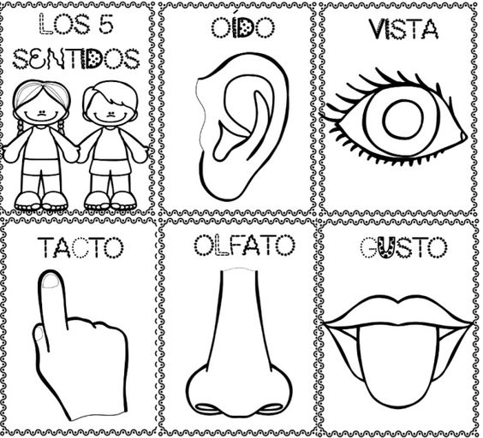

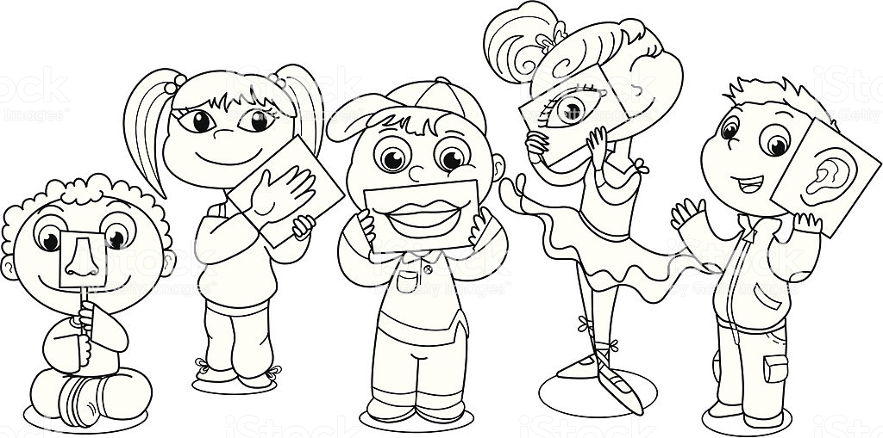

1. Colorea la rueda de los alimentos:

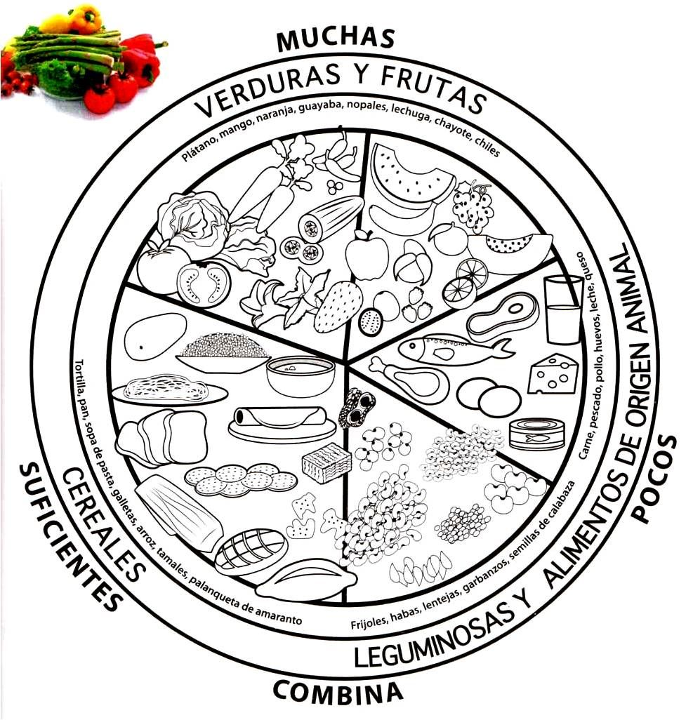

1. Dibuja tu comida favorita:

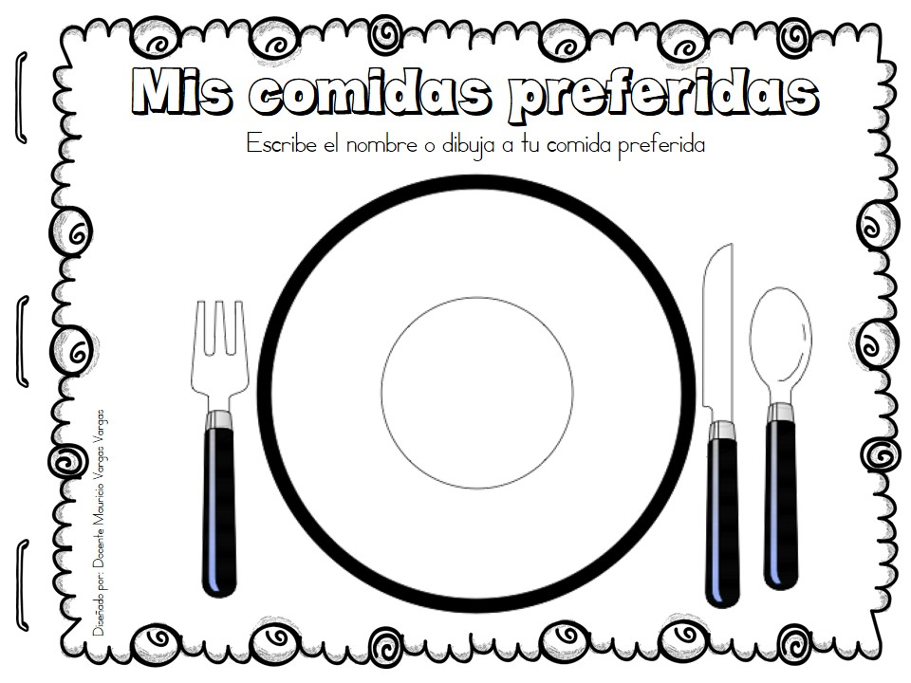

1. 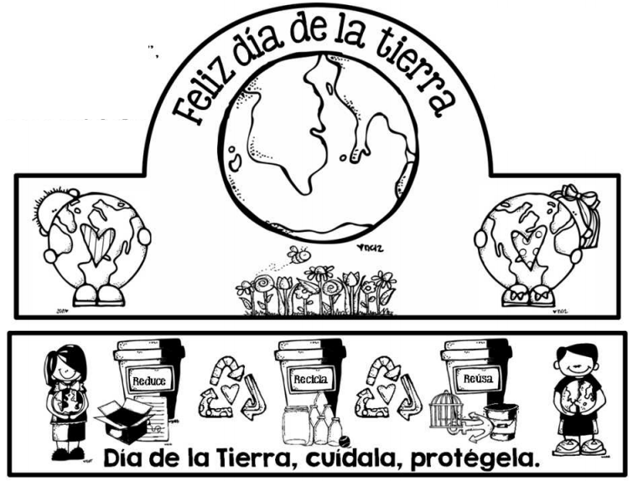Colorea:

**AREA SOCIALES**

1. Colorea y nombra los medios de comunicación:

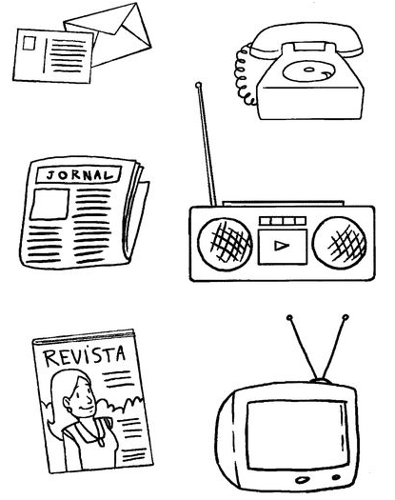

1. Observa las imágenes y cuenta el número de miembros de cada familia, colorea la familia que mas se parezca a la tuya:

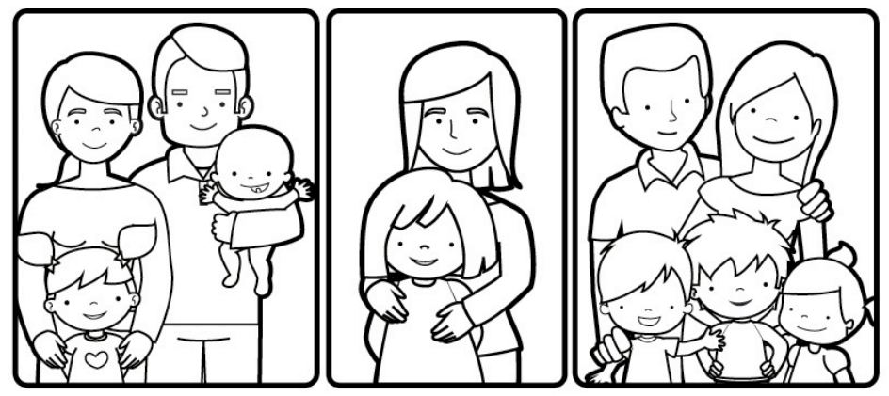

1. Dibujo mi Vereda:
2. Lee y colorea los derechos de los niños y las niñas:

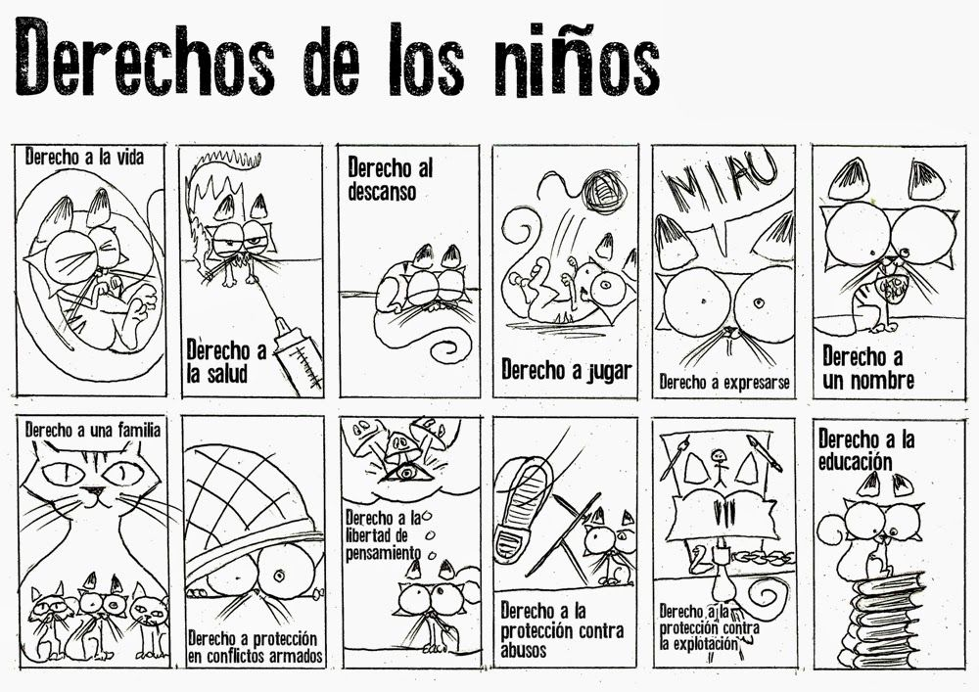

1. Colorea las actividades que usualmente realizas en la escuela:

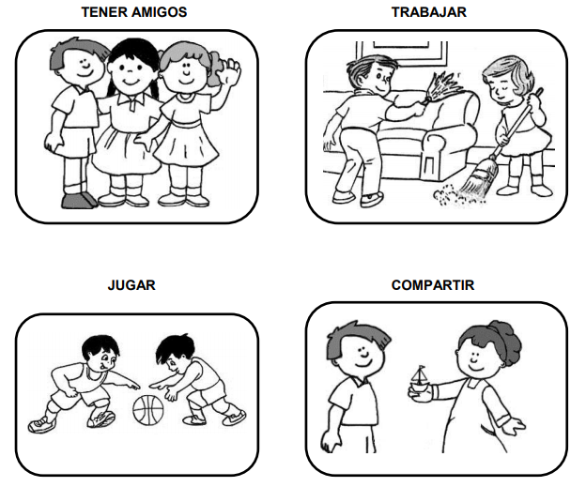

1. Colorea las actividades que mas disfrutas hacer en la escuela:

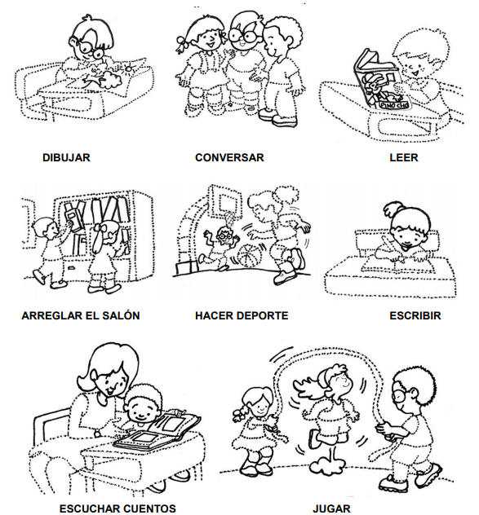

1. Colorea la imagen y realiza una lista de como ayudas a tus padres en tu casa:

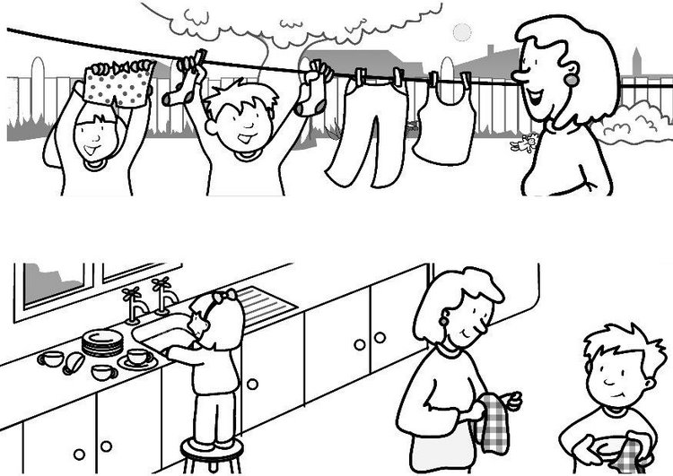

____________________________________________________________________________________________________________________________________________________________________________________________________________________________________________________________________________________________________________________________________________________________________________________________________________________________________________________________________________________________________________________________________________________________________________________________________________________________________________________________________________________________________________________________________________________________________________________________________________________________________________________________________________________________________________.

**AREA INGLÉS**

1. Colorea:

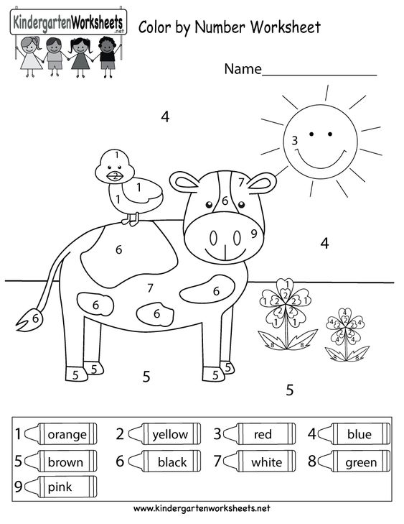

1. 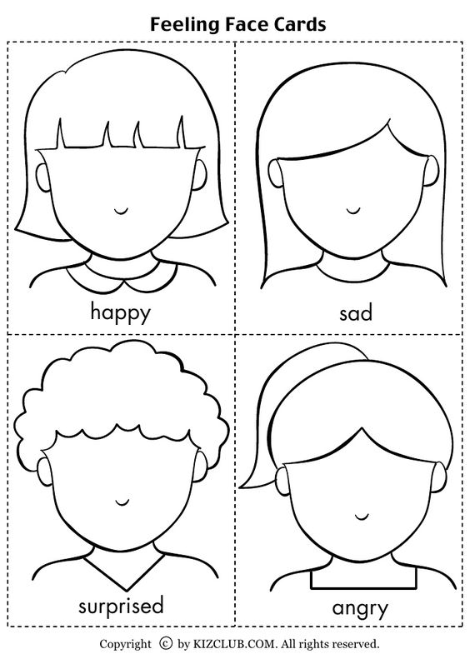Completa los rostros de acuerdo al sentimiento:

1. Colorea:

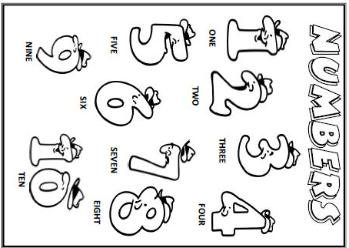

1. Identifica el vocabulario. Colorea:

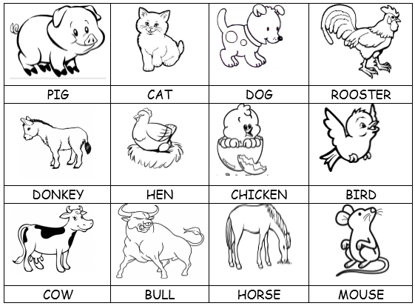

1. Une con una línea el dibujo con el nombre que corresponde:

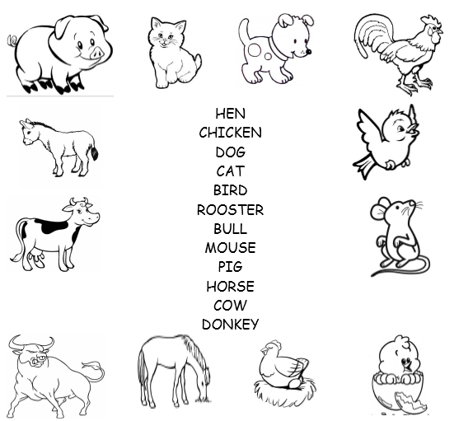

1. Une los puntos:

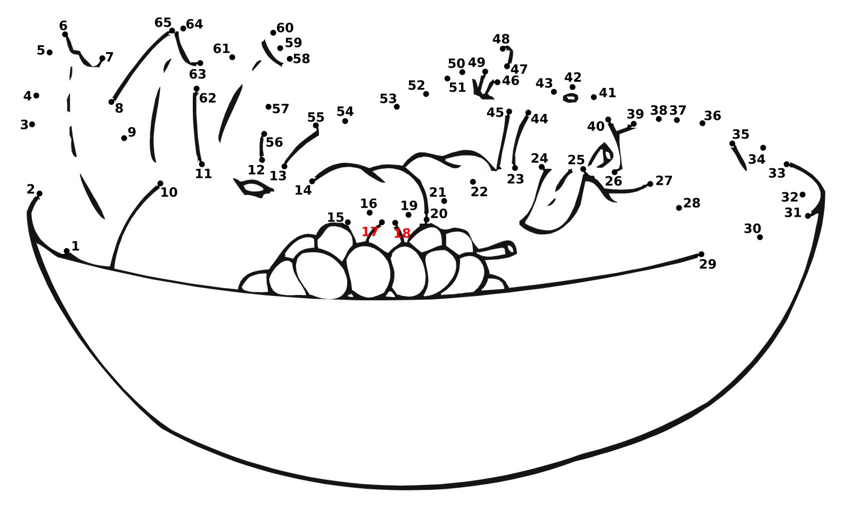

7

1. Busca en la sopa de letras las palabras:

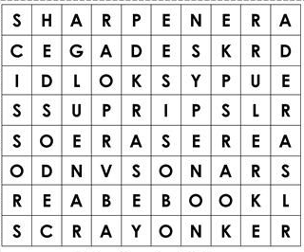

SHARPENER

BOOK

CRAYON

SCISSORS

ERASER

RULER

PEN

GLUE

AREAS INTEGRADAS

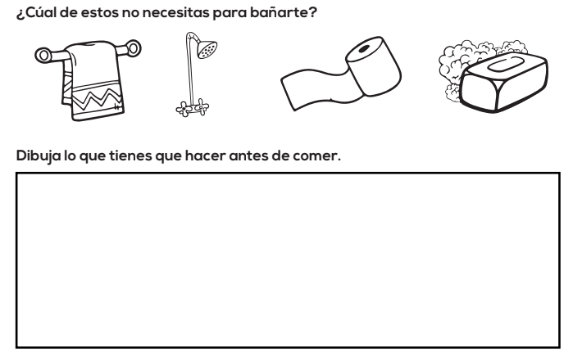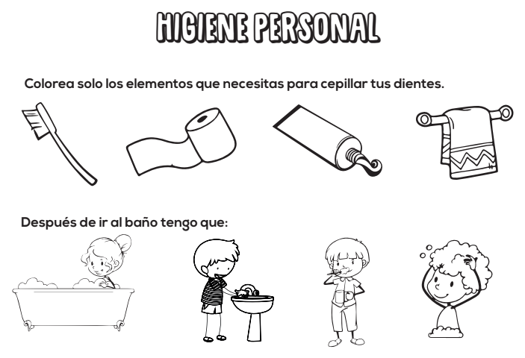

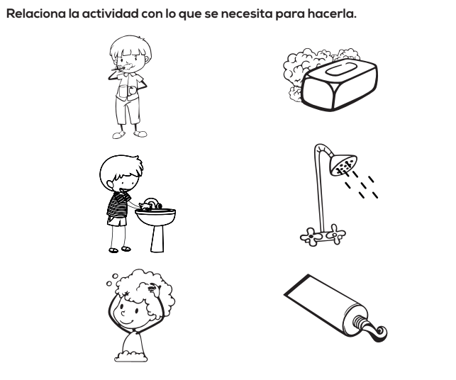

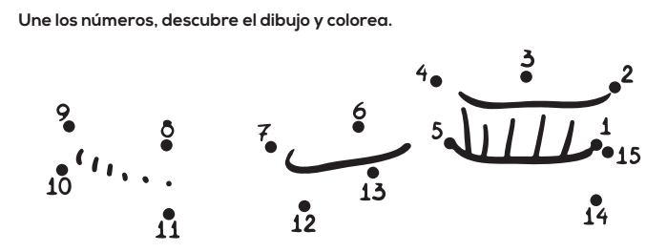

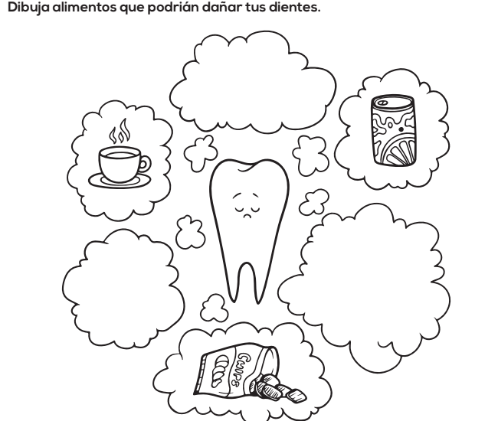

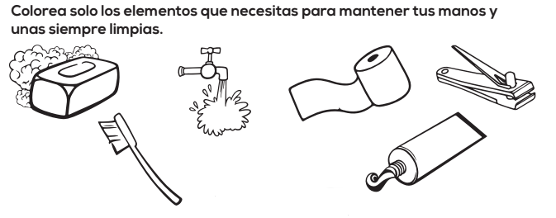

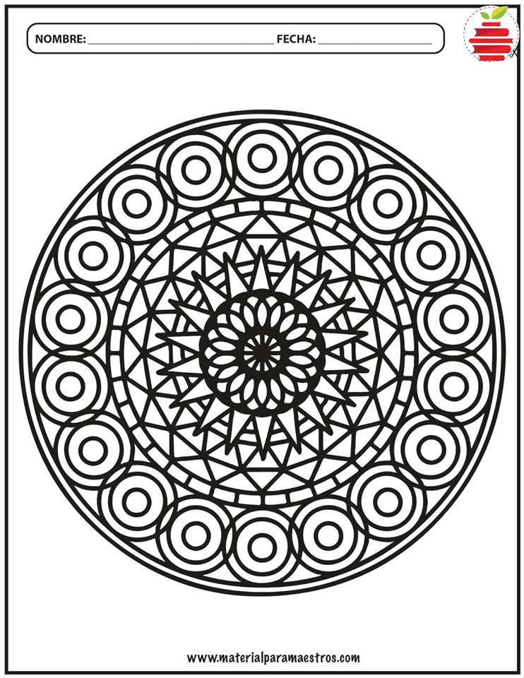Colorea

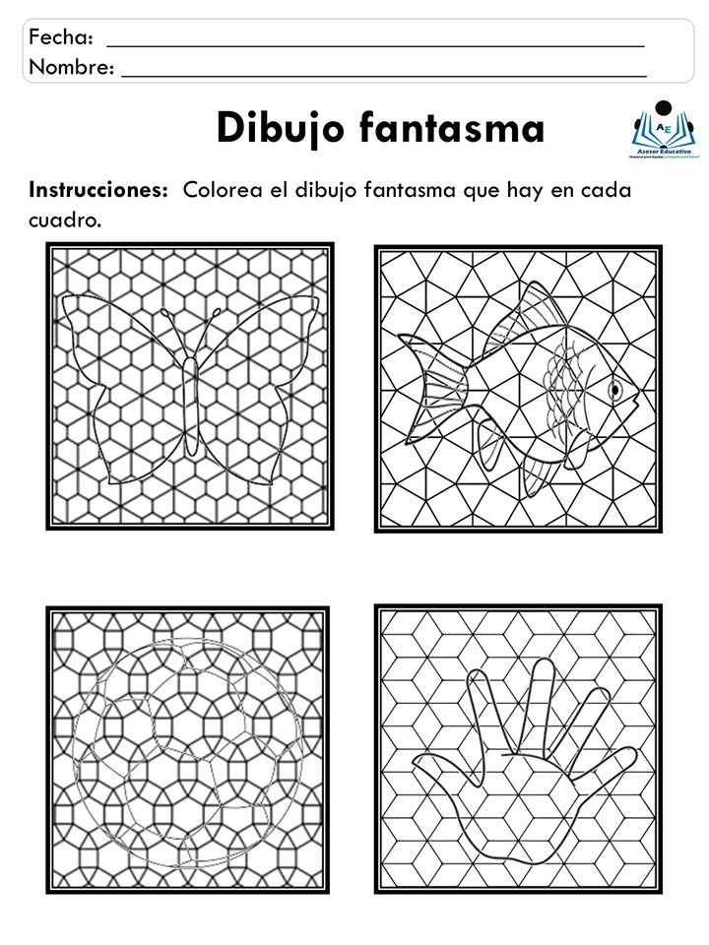

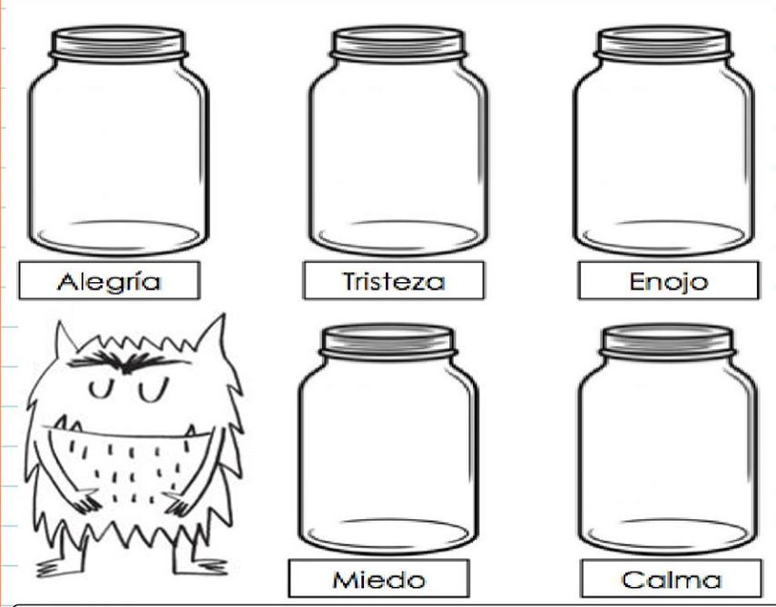Dibuja en cada frasco algo que te haga sentir esa emoción:

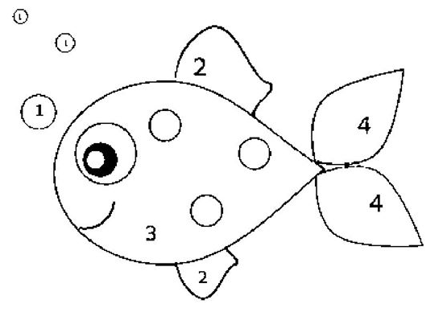Colorea